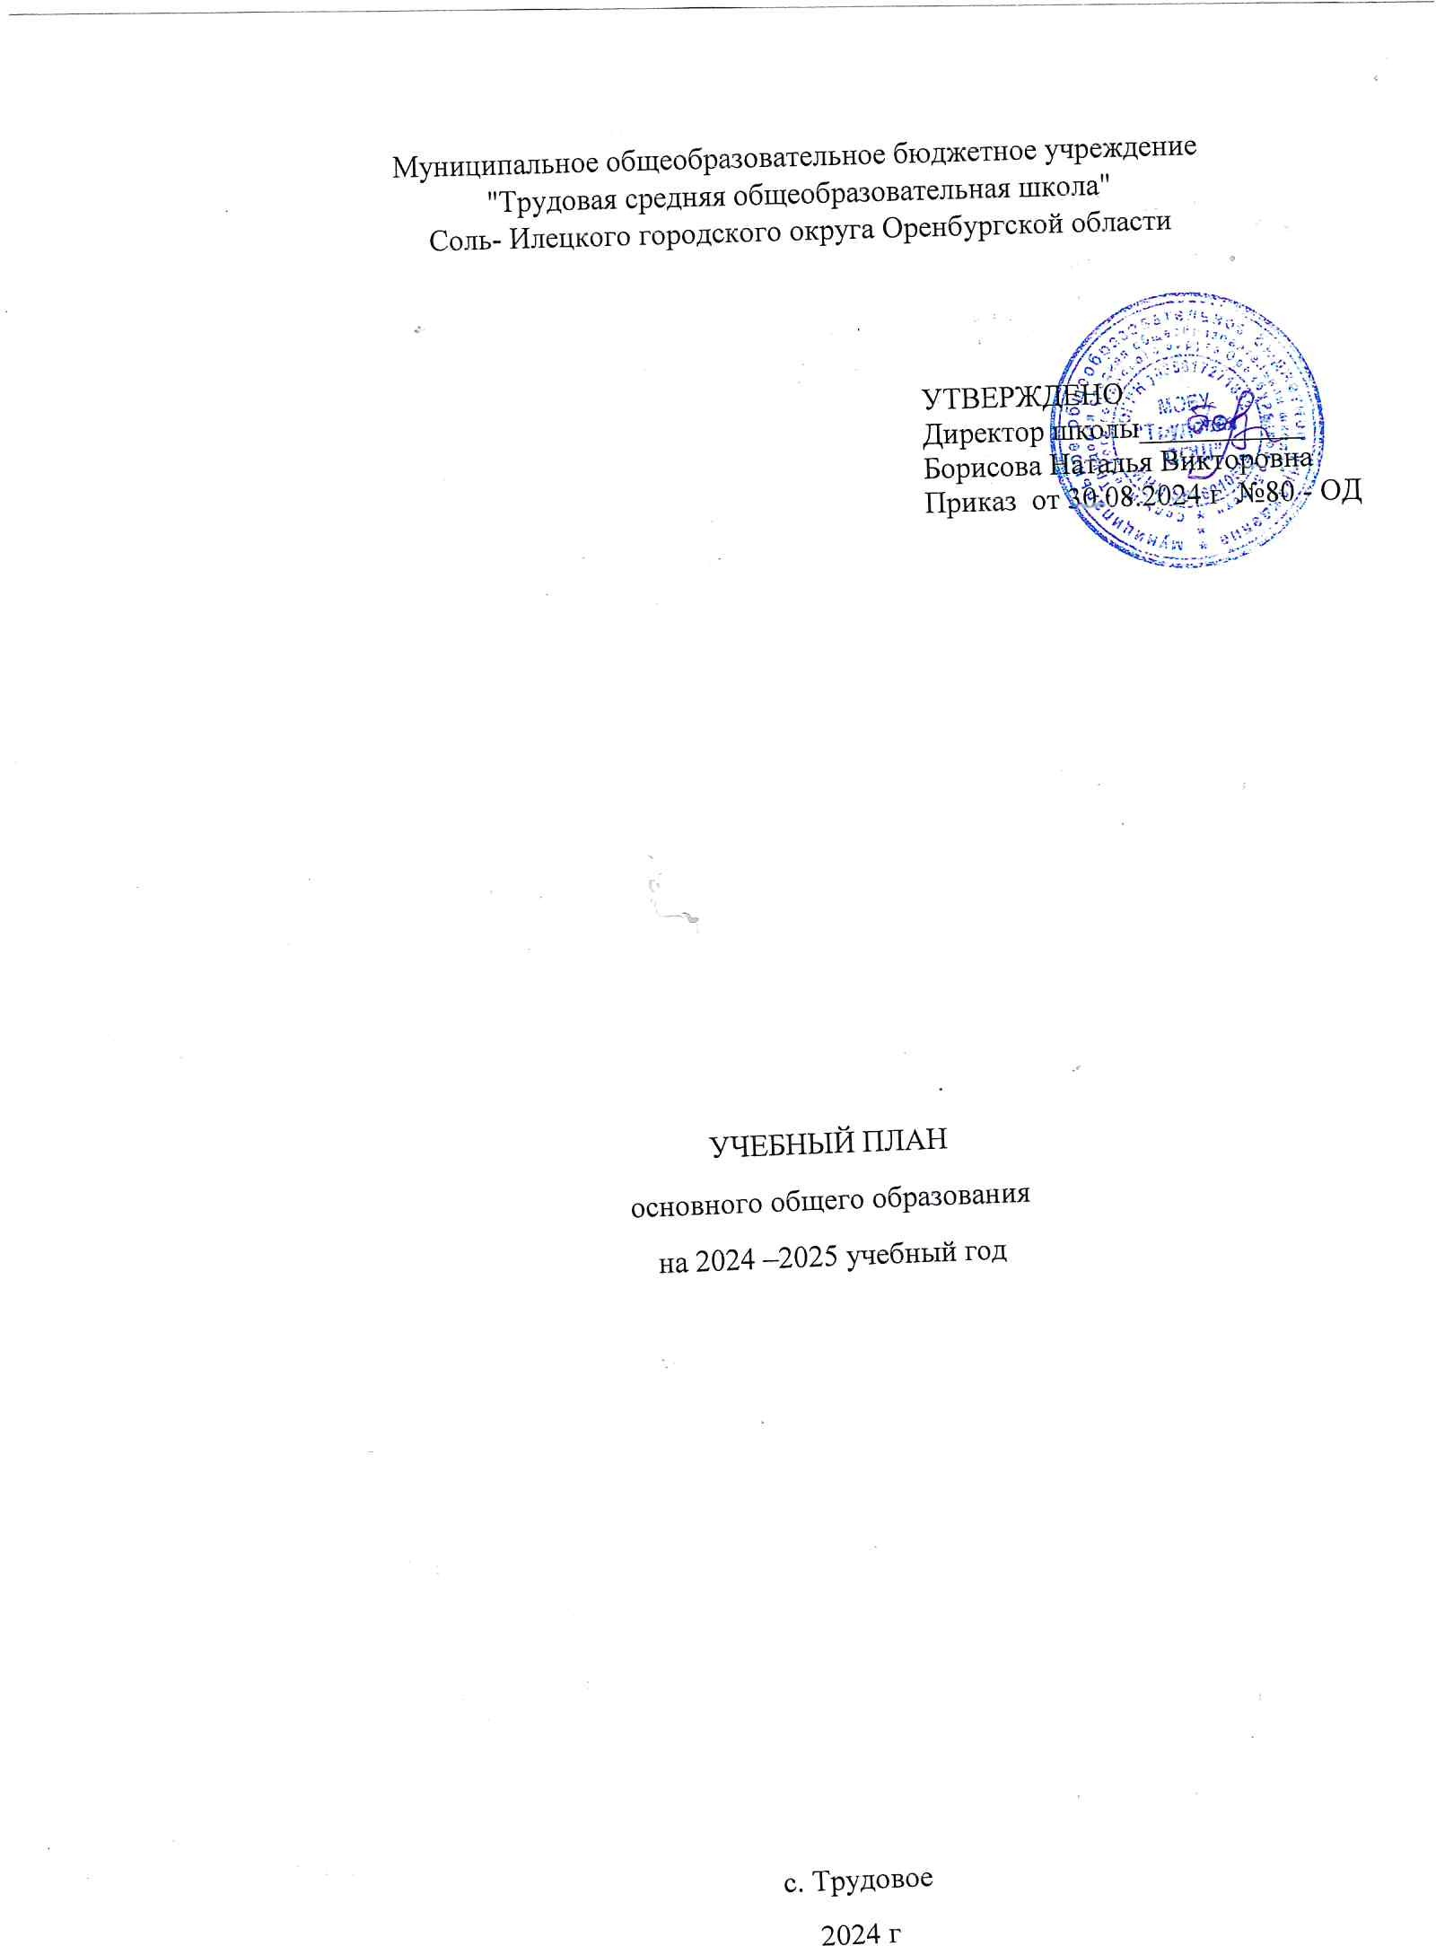

ПОЯСНИТЕЛЬНАЯ ЗАПИСКА

Учебный план основного общего образования муниципального общеобразовательного бюджетного учреждения "Трудовая средняя общеобразовательная школа" Соль- Илецкого городского округа Оренбургской области(далее - учебный план) для 5-9 классов, реализующих основную образовательную программу основного общего образования, соответствующую ФГОС ООО (приказ Министерства просвещения Российской Федерации от 31.05.2021 № 287 «Об утверждении федерального государственного образовательного стандарта основного общего образования»), фиксирует общий объём нагрузки, максимальный объём аудиторной нагрузки обучающихся, состав и структуру предметных областей, распределяет учебное время, отводимое на их освоение по классам и учебным предметам.

Учебный план является частью образовательной программы муниципального общеобразовательного бюджетного учреждения "Трудовая средняя общеобразовательная школа" Соль- Илецкого городского округа Оренбургской области, разработанной в соответствии с ФГОС основного общего образования, с учетом Федеральной образовательной программой основного общего образования, и обеспечивает выполнение санитарно-эпидемиологических требований СП 2.4.3648-20 и гигиенических нормативов и требований СанПиН 1.2.3685-21.

Учебный год в муниципальном общеобразовательном бюджетном учреждении "Трудовая средняя общеобразовательная школа" Соль- Илецкого городского округа Оренбургской области начинается 02.09.2024 и заканчивается 26.05.2025.

Продолжительность учебного года в 5-9 классах составляет 34 учебные недели.

Учебные занятия для учащихся 5-9 классов проводятся по 5-ти дневной учебной неделе.

Максимальный объем аудиторной нагрузки обучающихся в неделю составляет в 5 классе – 29 часов, в 6 классе – 30 часов, в 7 классе – 32 часа, в 8-9 классах – 33 часа.

Учебный план состоит из двух частей — обязательной части и части, формируемой участниками образовательных отношений. Обязательная часть учебного плана определяет состав учебных предметов обязательных предметных областей.

Часть учебного плана, формируемая участниками образовательных отношений, обеспечивает реализацию индивидуальных потребностей обучающихся. Время, отводимое на данную часть учебного плана внутри максимально допустимой недельной нагрузки обучающихся, использовано на проведение учебных занятий, обеспечивающих различные интересы обучающихся. В 2024-2025 учебном году в часть формируемую участниками образовательных отношений введены : «Основы безопасности и защиты Родины» в 5-7 классах по 1 часу, учебный курс по экологии «Экология человека» в 8 классе 1 час, учебный курс по истории«История России» в 9 классе 0,5 часа, физическая культура в 5, 7-8 классах по 1 часу, по запросу обучающихся и их родителей.

В муниципальном общеобразовательном бюджетном учреждении "Трудовая средняя общеобразовательная школа" Соль-Илецкого городского округа Оренбургской области языком обучения является русский язык.

Промежуточная аттестация–процедура, проводимая с целью оценки качества освоения обучающимися всего объема учебной дисциплины за учебный год.

Все предметы обязательной части учебного плана оцениваются по четвертям. Предметы из части, формируемой участниками образовательных отношений, оцениваются по итогам четверти.

Промежуточная аттестация проходит в апреле - мае четвертой четверти. Формы и порядок проведения промежуточной аттестации определяются «Положением о формах, периодичности и порядке  
текущего контроля успеваемости и промежуточной аттестации обучающихся муниципального общеобразовательного бюджетного учреждения "Трудовая средняя общеобразовательная школа" Соль- Илецкого городского округа Оренбургской области.

|  |  |  |
| --- | --- | --- |
| **Класс** | **Учебный предмет** | **Форма промежуточной аттестации** |
| 5 класс | Математика | контрольная работа |
| Русский язык | контрольный диктант |
| Литература | контрольная работа |
| История | Тестирование |
| английский язык | Тестирование |
| Биология | Тестирование |
| Искусство | Тестирование |
| Физическая культура | Тестирование |
| Музыка | Тестирование |
| Труд | Тестирование |
| География | Тестирование |
| ОДНКНР | Тестирование |
| ОБЗР | Тестирование |
| 6 класс | Математика | Тестирование |
| Русский язык | контрольный диктант |
| Литература | Тестирование |
| История | Тестирование |
| Обществознание | Тестирование |
| Биология | Тестирование |
| Музыка | Тестирование |
| География | Тестирование |
| Английский язык | Тестирование |
| Физическая культура | Тестирование |
| Труд | Тестирование |
| Искусство | Тестирование |
| ОДНКНР | Тестирование |
|  | ОБЗР | Тестирование |
| 7 класс | Алгебра | контрольная работа |
| Геометрия | Зачет |
| Русский язык | контрольная работа |
| Вероятность и статистика | контрольная работа |
| Литература | Тестирование |
| История | Тестирование |
| Обществознание | Тестирование |
| Биология | Тестирование |
| Музыка | Тестирование |
| Информатика | Тестирование |
| ОБЗР | Тестирование |
| Английский язык | Тестирование |
| Физическая культура | Тестирование |
| Труд | Тестирование |
| Искусство | Тестирование |
| География | Тестирование |
| Физика | контрольная работа |
| 8 класс | Алгебра | контрольная работа |
| Геометрия | Зачет |
| Русский язык | контрольная работа |
| Вероятность и статистика | контрольная работа |
| Литература | Тестирование |
| История | Тестирование |
| Обществознание | Тестирование |
| Биология | Тестирование |
| Информатика | контрольная работа |
| ОБЗР | Тестирование |
| Английский язык | Тестирование |
| Физическая культура | Тестирование |
| Труд | Тестирование |
| Музыка | Тестирование |
| Физика | контрольная работа |
| География | Тестирование |
| Химия | Тестирование |
|  | Учебный курс по экологии | Тестирование |
| 9 класс | Русский язык | Тестирование |
| Учебный курс по истории | Тестирование |
| Литература | Тестирование |
| Английский язык | Тестирование |
| Алгебра | Тестирование |
| Геометрия | Тестирование |
| История | контрольная работа |
| Обществознание | Тестирование |
| География | Тестирование |
| Физика | Тестирование |
| Биология | Тестирование |
| Химия | Тестирование |
| Физическая культура | Зачет |
| Информатика | контрольная работа |
| ОБЗР | Тестирование |
| Труд | Тестирование |
| Вероятность и статистика | Тестирование |

Освоение основной образовательной программ основного общего образования завершается итоговой аттестацией.

Нормативный срок освоения основной образовательной программы основного общего образования составляет 5лет.

УЧЕБНЫЙ ПЛАН

|  |  |  |  |  |  |  |  |
| --- | --- | --- | --- | --- | --- | --- | --- |
| **Предметная область** | **Учебный предмет/курс** | **Количество часов в неделю** | | | | | **итого** |
| **5а** | **6а** | **7а** | **8а** | **9а** |  |
| **Обязательная часть** | | | | | | |  |
| Русский язык и литература | Русский язык | 5 | 6 | 4 | 3 | 3 | 21 |
| Литература | 3 | 3 | 2 | 2 | 3 | 13 |
| Иностранные языки | Иностранный язык | 3 | 3 | 3 | 3 | 3 | 15 |
| Математика и информатика | Математика | 5 | 5 | 0 | 0 | 0 | 10 |
| Алгебра | 0 | 0 | 3 | 3 | 3 | 9 |
| Геометрия | 0 | 0 | 2 | 2 | 2 | 6 |
| Вероятность и статистика | 0 | 0 | 1 | 1 | 1 | 3 |
| Информатика | 0 | 0 | 1 | 1 | 1 | 3 |
| Общественно-научные предметы | История | 2 | 2 | 2 | 2 | 2.5 | 10,5 |
| Обществознание | 0 | 1 | 1 | 1 | 1 | 4 |
| География | 1 | 1 | 2 | 2 | 2 | 8 |
| Естественно-научные предметы | Физика | 0 | 0 | 2 | 2 | 3 | 7 |
| Химия | 0 | 0 | 0 | 2 | 2 | 4 |
| Биология | 1 | 1 | 1 | 2 | 2 | 7 |
| Искусство | Изобразительное искусство | 1 | 1 | 1 | 0 | 0 | 3 |
| Музыка | 1 | 1 | 1 | 1 | 0 | 4 |
| Технология | Труд | 2 | 2 | 2 | 1 | 1 | 8 |
| Физическая культура | Физическая культура | 2 | 2 | 2 | 2 | 2 | 10 |
| Основы безопасности и защиты Родины | Основы безопасности и защиты Родины | 0 | 0 | 0 | 1 | 1 | 2 |
| Основы духовно-нравственной культуры народов России | Основы духовно-нравственной культуры народов России | 1 | 1 | 0 | 0 | 0 | 2 |
| Итого | | 28 | 29 | 30 | 31 | 32.5 | 149,5 |
| **Часть, формируемая участниками образовательных отношений** | | | | | | |  |
| **Наименование учебного курса** | |  |  |  |  |  |  |
| Основы безопасности и защиты Родины | | 1 | 1 | 1 | 0 | 0 | 3 |
| Физическая культура | | 1 | 0 | 1 | 1 | 0 | 3 |
| Учебный курс по истории « История России» | | 0 | 0 | 0 | 0 | 0.5 | 0,5 |
| Учебный курс по экологии «Экология человека» | | 0 | 0 | 0 | 1 | 0 | 1 |
| Итого | | 2 | 1 | 2 | 2 | 0.5 | 7,5 |
| ИТОГО недельная нагрузка | | 29 | 30 | 32 | 33 | 33 | 157 |
| Количество учебных недель | | 34 | 34 | 34 | 34 | 34 | 170 |
| Всего часов в год | | 986 | 1020 | 1088 | 1122 | 1122 | 5338 |